

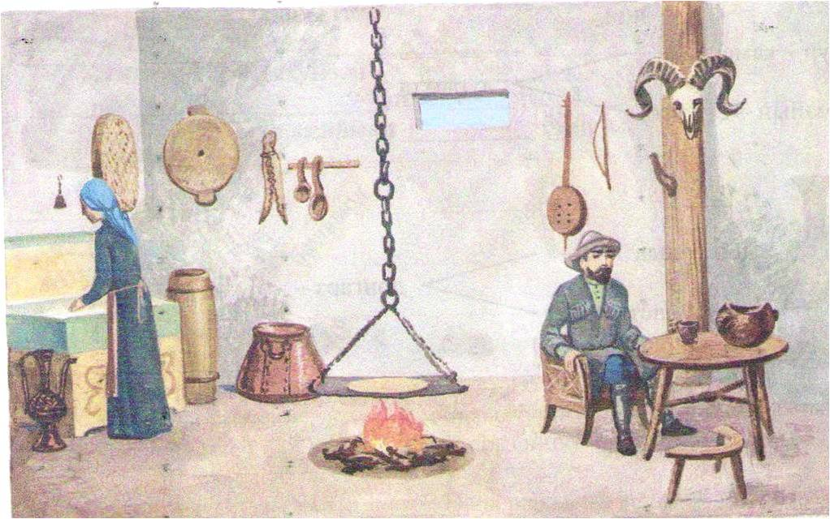

**П Р О Г Р А М М Æ**

**4-æм къласы фæсурокты куыстæн «Хъомыл кæнæм патриоттæ»**

ирон адæмы традицион культурæ ахуыр кæнынæн

(къуыри 1 сахат, афæдзы дæргъы 34 сахаты).

**Программæ сарæзта**

**Уарзиаты Иринæ**

**Дзæуджыхъæуы**

**50-æм скъолайы**

**ирон æвзаг æмæ**

**литературæйы**

**ахуыргæнæг**

**П Р О Г Р А М М Æ**

ирон адæмы традицион культурæ ахуыр кæнынæн

(къуыри 1 сахат, афæдзы дæргъы 34 сахаты).

**Æмбарынгæнæн фыстæг:**

Ног стандартты домæнтæм гæсгæ æртыккаг ахуыры аз куыст дарддæр дæр цæуы ахуырты мидис цымыдисагдæр æмæ мидисджындæр кæныныл, æххæстгонд цæуы дидактикæйы сæйрагдæр принип: æнцондæрæй-зындæрмæ,хуымæтæгдæрæй-вазыгджындæрмæ. Программæйы ис Иры истори, ирон цардыуаг æмæ ирон хæрзæгъдæуттæ кæм зынынц, фæзминаг хъуыддæгтæ æвдыст кæм цæуынц, ахæм уацмыстæ. Ахуыргæнæг хъуамæ сарæхса сабитæн цымыдисагдæр æрмæг равзарынмæ; æнцон кæсæн æмæ дзурæн сын чи уыдзæн,ахæм уацмыстæ ссарынмæ; жанртæм гæсгæ та – алыхуызон: аргъæуттæ, таурæгътæ, кадджытæ,цыбыр радзырдтæ æмбисæндтæ æмæ а.д. Программæ йæ размæ æвæры ахæм хæстæцæмæй сабитæ фæцайдагъ уой ирон аив æвзагыл дзурын; уæрæхæй уæрæхдæр кæна сæ дунеуынынад, сæ зондахаст; арфæй арфдæр æмбарой æрдз æмæ царды фæзындтæ, ирон адæмы æгъдæуттæ.

Ирон адæмы æгъдæуттæ æмæ традицитæ стыр ахъаз сты сывæллæтты хъомылады. Уым ирдæй зынынц нæ адæмы истори æмæ культурæ, уыдоныл æнцой кæны нæ фидæн. Нырыккон ахуырады сæйрагдæр нысантæй иу у: мадæлон æвзаг æмæ йæ адæмы культурæ чи уарзы, ахæм аккаг фæлтæр хъомыл кæнын.

Йæхи адæмы удварны хæзнатæн аргъ кæнын чи зоны, уый аргъ кæны æндæр адæмты монон культурæйæн дæр. Уый та ахъаз у адæмты 'хсæн хæлардзинад фидардæр кæнынæн.

Программæ арæзт у райдайæн скъолайы ахуырдзаутæн ирон адæмы традицитæ æмæ культурæйæ бæлвырд зонындзинæдтæ раттынæн. Урокты темæтæ фæлхатгонд цæуынц дидактикæйы сæйраг принципмæ гæсгæ: æнцонæй-зындæрмæ,хуымæтæгæй - вазыгджынмæ.

**Ахуырдзаутæ хъуамæ зоной æмæ арæхсой:**

* Зоной сæ мыггаджы равзæрд.
* Чи сты се ' рвадæлтæ.
* Цавæр мыггаджы традицитæ сын ис.
* Арæхсын генеалогон бæлас аразын.
* Зонын сæ нысаниуæг æмæ ахадындзинад къонайæн, артæн,ердойæн. Сафайы рæхысæн. Хæдзары бардуагæн. Хæдзар, уатæн. Хæдзары дзаумæттæн. Къæбицæн. Ирон фынгæн.
* Цæмæн кодтой нæ рагфыдæлты цæугæцард.
* Цавæр хæстон дарæс дардтой нæ рагфыдæлтæ.
* Цавæр хæцæнгæрзтæй пайда кодтой
* Цæмæй аив кæнгæ уыдысты уæлæдарæс æмæ къахыдарæс
* Хæрдгæхуыдтæ, алдымбыдтæ аразыны технологи.
* Хистæрæн кад кæнын
* Сылгоймагæн – аргъ кæнын
* Æмбал. Æмгар.
* Нарты эпос.
* Нарты кадджыты ахадындзинад кæстæр фæлтæры хъомылады.
* Адæмы традицитæ, æгъæуттæ истори æмæ культурæ уарзын æмæ ахуыр кæнын.

**Программæйы мидис.**

**1-аг темæ: Бинонтæ. (6 сах.)**

1. Дæ мыггаджы равзæрд.

2. Æрвадæлтæ.

3. Мыггаджы традицитæ.

4. Хуымæтæг зонындзинæдтæ генеалогон бæлас аразынæй.

**2-аг темæ: Цæрæнбынат. Ирон хæдзар. (9 сах.)**

1.Къона. Арт.

2.Ердо.

3.Сафайы рæхыс.

4.Хæдзары бардуаг.

5.Хæдзар, уат.

6.Хæдзары дзаумæттæ.

7.Къæбиц.

8.Ирон фынг.

**3- аг темæ: Цæугæцард.** **(4 сах.)**

1.Нæ рагфыдæлты цæугæцард.

2.Цæмæн кодтой скифтæ (сæрмæттæ, алантæ) цæугæцард.

3.Нæ рагфыдæлты хæстон дарæс.

4.Сæ хæцæнгæрзтæ.

**4-æм темæ: Националон уæлæдарæс. Къахыдарæс.(3 сах.)**

1.Уæлæдарæс æмæ къахыдарæс аивгæнæн мадзæлттæ.

2.Хæрдгæхуыдтæ, алдымбыдтæ. Сæ аразыны технологи.

**5-æм темæ: Ирон нæртон лæджы æгъдау ( 5 сах.)**

1.Хистæрæн кад кæнын

2.Сылгоймагæн – аргъ кæнын

3.Æмбал. Æмгар.

**6-æм темæ: Адæмон дзургæ сфæлдыстад. (7 сах.)**

1.Нарты эпос.

2.Нарты кадджыты ахадындзинад кæстæр фæлтæры хъомылады.

3.Адæмы традицитæ, æгъæуттæ истори æмæ культурæ уарзын æмæ ахуыр кæнын.

**Литературæ:**

1. Цаллаев Х.К. Традиции и обычаи осетин. Владикавказ. 1996.
2. Уалыты Т. Уæлæмхасæн æрмæг ирон литературон кæсынады æмæ литературæйы уроктæм. Дзæуджыхъæу. 2010.
3. Журнал «Ногдзауы» номыртæ
4. Журнал «Мах дудж-ы» номыртæ .
5. Ирон аргъæуттæ. Джыккайты Ш. Дзæуджыхъæу.1983.
6. Магометов А.Х. Культура и быт осетинского народа.
7. Калоев Б.А. Осетины. «Наука» 1971.
8. Газданова В.С. Традиционная культура осетин. Владикавказ. 2006.

**Тематикон пълан**

|  |  |  |  |  |  |  |
| --- | --- | --- | --- | --- | --- | --- |
| № | Нымæц | Сах | Урочы темæ | Равзаринаг фæрстытæ | Уæлæмхасæн æрмæг | Практикон куыст |
| 1.  2.  3.  4.  5.  6. |  | 6  9  4  3  5  7 | Бинонтæ.  Цæрæнбынат. Ирон хæдзар.  Цæугæцард.  Националон уæлæдарæс. Къахыдарæс.  Ирон нæртон лæджы æгъдау.  Адæмон дзургæ сфæлдыстад. | Дæ мыггаджы равзæрд. Æрвадæлтæ. Мыггаджы традицитæ. Хуымæтæг зонындзинæдтæ генеалогон бæлас аразынæй.  Къона. Арт. Ердо. Сафайы рæхыс. Хæдзары бардуаг. Хæдзар, уат. Хæдзары дзаумæттæ. Къæбиц. Ирон фынг.  Нæ рагфыдæлты цæугæцард. Цæмæн кодтой скифтæ (сæрмæттæ, алантæ) цæугæцард. Нæ рагфыдæлты хæстон дарæс. Сæ хæцæнгæрзтæ.  Уæлæдарæс æмæ къахыдарæс аивгæнæн мадзæлттæ. Хæрдгæхуыдтæ, алдымбыдтæ. Сæ аразыны технологи.  Хистæрæн кад кæнын, сылгоймагæн – аргъ. Æмбал. Æмгар.  Нарты эпос. Нарты кадджыты ахадындзинад кæстæр фæлтæры хъомылады. Адæмы традицитæ, æгъæуттæ истори æмæ культурæ уарзын æмæ ахуыр кæнын. | Музеймæ экскурсийы ацæуын.  Нарты кадджыты хъайтарты миниуджытыл æрдзурын. | Æрвадæлты номхыгъ аразын. Генеалогон бæлас аразын.  Сныв кæнын ирон хæдзар, хæдзары дзаумæттæ. Зынгæй хи хъахъхъæныны æгъдæуттæ.  Аланты хæцæнгæрзты макеттæ аразын алыхуызон æрмæджытæй.  Саразын алдымбыд.  Презентацийы проектыл бакусын. |